Συνέντευξη με τον Γιώργο Πατρινιό

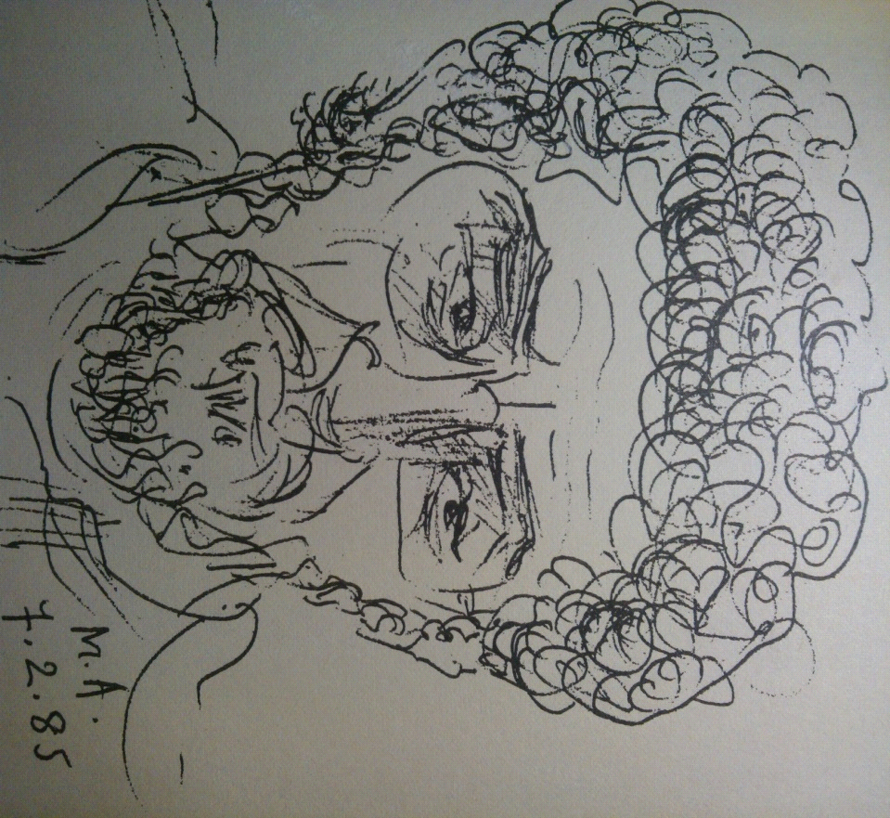

Στούκη Δημητρία- Ιωάννα
Α.Μ. 5052201601025

Περίληψη

Η παρούσα εργασία αφορά στη συνέντευξη με τον ποιητή Γιώργο Πατρινιό. Η συνέντευξη έγινε σε θερμό κλίμα.
Ο ίδιος χρησιμοποιεί την Ποίηση ως παρηγοριά για τον παραλογισμό που βιώνει και ως συντροφιά τόσο για τον εαυτό του όσο και για λίγους φίλους. Είναι το μέσο για να αντέξει τη σκληρή πραγματικότητα και τη φθορά του χρόνου, που μας φέρνει όλο και πιο κοντά στο θάνατο. Το έργο του είναι πλούσιο από εικόνες και συναισθήματα. Αγγίζει θέματα που έχουν να κάνουν με τον έρωτα, το θάνατο, τις ανθρώπινες σχέσεις.
Στην συνέντευξη που ακολουθεί δεν περιέχεται κάποιο σχόλιο για το έργο του. Αυτό συμβαίνει καθώς πιστεύει πως «οι στίχοι άπαξ και φύγουν από τον ποιητή, ταξιδεύουν και ως οχήματα και γέφυρες αναζητούν καρδιές και μυαλά για την ποθητή επικοινωνία. Εκείνος συνεχίζει να γράφει ως την επίσκεψη του Μεγάλου Θεριστή που θα ‘ρθει να θερίσει τον ίδιο και τον αμητό του» .

Βιογραφικό

Ο Γιώργος Πατρινιός γεννήθηκε στο Ναύπλιο το 1944. Εργάστηκε για τριάντα έξι χρόνια στην Εθνική Τράπεζα, ως υπάλληλος. Τώρα είναι συνταξιούχος και συνεργάζεται με το Πελοποννησιακό Λαογραφικό Ίδρυμα, στο Ναύπλιο.
Η πρώτη του ποιητική συλλογή με τίτλο : «Πτυχή φωτός», εκδόθηκε στην Αθήνα το 1977 από τον οργανισμό διαδόσεως ελληνικού βιβλίου, ΟΔΕΒ. Ακολούθησε η συλλογή με τίτλο : «Σήματα Λυγρά», που εκδόθηκε στην Αθήνα το 1985 στο τυπογραφείο Α. Γεωργιάδης και ΣΙΑ Ο.Ε.
Η τελευταία και πιο πρόσφατη συλλογή του έχει τίτλο : « Γραφή πάνω στο νερό», εκδόθηκε στην Αθήνα το 2001, από τις εκδόσεις Γαβριηλίδη.

Συνέντευξη

1) Πού μεγαλώσατε και ποια η σχέση σας με την ποίηση; Διαβάζατε από μικρός;
Γεννήθηκα στ’ Ανάπλι το 1944, μέσα στη βάσανο της Κατοχής. Μεγάλωσα μέσα στα αίματα του εμφυλίου σπαραγμού. Για χρόνια πολλά είχα στ’ αυτιά μου τις ομοβροντίες των εκτελέσεων των αντιφρονούντων, που λάβαιναν χώρα σε τοποθεσία κοντά στο πατρικό μου σπίτι. Για χρόνια κυριαρχούσε το μαύρο και το γλύκισμα των παιδικών μου χρόνων ήταν τα κόλυβα που έφτιαχναν οι δικοί μου και οι γείτονες και τα μοίραζαν για να συγχωρεθούν οι πεθαμένοι τους. Ο θάνατος κυκλοφορούσε συνεχώς δίπλα μου. Έπαιζα κυριολεκτικά ξυλίκι με το Χάροντα. Ο παραλογισμός του θανάτου και των ανθρώπων που τον προκαλούσαν απ’ τα παιδικά μου χρόνια ρίζωνε ανεπίγνωστα μέσα μου για να τροφοδοτήσει με πικρούς χυμούς το δέντρο της Ποίησης.

2) Πότε ξεκινήσατε να γράφετε; Υπήρξε κάποια αφορμή ή γεγονός που σας παρακίνησε να γράψετε;
Στην εφηβεία μου είχα την τύχη να γνωρίσω ένα νέο δάσκαλο που διορώντας το φανατισμό μου για τα γράμματα μου δάνεισε την Ανθολογία του Αποστολίδη και με παρώθησε να διαβάσω νεοελληνική Ποίηση. Διάβασα, μαγεύτηκα και χάραξα τα πρώτα μου στιχουργήματα που αργότερα τα παρέδωσα στη φωτιά.

3) Ποια είναι τα κύρια στοιχεία που σας εμπνέουν;
Ο Έρωτας και ο Θάνατος, η φθορά του Έρωτα, η φθορά γενικά των σωμάτων και των σχέσεων, ο πανταχού παρών θάνατος που ελλοχεύει και κυβερνά τις πράξεις των ανθρώπων, ο παραλογισμός διάχυτος παντού, που γιγαντώνει την εγωπάθεια σ’ ένα πλάσμα που’ ναι «σκιάς όναρ» καταπώς λέει ο παππούλης μας ο Πίνδαρος, ο γέρο Χρόνος που σαν άλλος Κρόνος τρέφεται με τις σάρκες των ανίσχυρων παιδιών του, οι άνθρωποι που υποτάσσονται και γεμίζουν τις σχέσεις τους με τους άλλους με παχιά κι ανίκητη σκόνη. Όλ’ αυτά και πάλι ο Έρωτας, που για μια μοναδική στιγμή, μέσα στην ατέρμονη διαδρομή του χρόνου, καταργεί το θάνατο και γεννάει την ψευδαίσθηση της αθανασίας, ξαναλέω, για μια μοναδική στιγμή που « ο φθόνος του καιρού την ξαναπαίρνει». Όλ’ αυτά και όσα έχει καταπλακώσει η σκόνη κι ‘ αυτή τη στιγμή δεν έρχονται στην άκρη της γλώσσας μου είναι οι άξονες που γύρω τους περιστρέφεται η προσπάθειά μου να παρηγορηθώ και να παρηγορήσω όσους αφήνουν να τους συναντήσουν οι λιγοστοί μου στίχοι.

4) Ποιοι/ες είναι οι αγαπημένοι/ες σας ποιητές/τριες; Επηρέασαν το έργο σας;
Οι αγαπημένοι μου Ποιητές:ο Διονύσιος Σολωμός, ο Κωστής Παλαμάς, ο Κώστας Καρυωτάκης, ο Κ. Π. Καβάφης, ο Γιώργος Σεφέρης, ο Οδυσσέας Ελύτης, γεώργησαν ποιητικά το μυαλό και την καρδιά μου. Τελευταίος, αλλά όχι παρακατιανός, τουναντίον πρώτος στην ποιητική μου ευαισθησία ο αναπλιώτης Ποιητής και αγαπημένος φίλος Νίκος Καρούζος. Όλοι αυτοί και περισσότερο ο Νίκος Καρούζος, μπόλιασαν και γονιμοποίησαν την προσπάθειά μου αφού είναι άλλωστε γνωστό και αναντίρρητο πώς στην Τέχνη ( και στη ζωή θα’ λεγα) δεν υπάρχει παρθενογένεση.

5) Πώς και γιατί αποφασίσατε να εκδώσετε τα ποιήματά σας; Ήταν εύκολη διαδικασία;
Πρίν απαντήσω στο ερώτημα γιατί εξέδωσα θα πρέπει ν’ απαντήσω στο γιατί γράφω. Γράφω για να παρηγορηθώ απ’ τον παραλογισμό που με κατακλύζει κι ‘ετσι να διαδράμει ο χρόνος μου ηπιότερα και να παρηγορήσω μια πολύ μικρή συντροφιά φίλων που υποφέρουν όπως εγώ. Άλλωστε, πιστεύω, πως η Ποίηση και γενικότερα η Τέχνη, δεν απευθύνονται στο πλατύ κοινό. Λίγοι πολύ λίγοι αισθάνονται την ανάγκη να προσφύγουν στην παρηγορία της. Ο άλλοι καταφεύγουν σε δρόμους εύκολους και βατούς, με αμφίβολα αποτελέσματα. Η Ποίηση είναι μια αριστοκράτισσα, με την αρχαία έννοια του όρου. Δεν έχει σχέσεις με τη χυδαιότητα της φαυλοκρατίας. Είναι το άλλο Πρόσωπο της Υπερηφάνειας.
Η επιθυμία μου να κοινωνήσω με λίγους την παραμυθία που ένοιωθα γράφοντας με ώθησε να προβώ στην περιπέτεια της έκδοσης. Την αποκαλώ περιπέτεια γιατί στην Ελλάδα, σ’ αυτή τη χώρα που ανεμίζει τους αδίστακτούς γραικύλους, όσοι λίγοι διαβάζουν προτιμούν τα βιβλία μ’ ευτυχισμένο τέλος, νομίζοντας ότι έτσι θα κρύψουν το κεφάλι της στρουθοκαμήλου στην άμμο. Όταν μάτην κοπιούν.

6) Γιατί πιστεύετε ότι ο περισσότερος κόσμος δεν επιλέγει την ποίηση; Ποια τα ιδιαίτερα τα χαρακτηριστικά της που την καθιστούν δυσανάγνωστη;
Η Ποίηση γράφεται σε γλώσσα αλήθεια δύσκολη. Χρειάζεται παιδεία για να μπορέσει ο αναγνώστης να βρει τα κλειδιά ν’ ανοίξει τα κλείθρα, να εισέλθει στην πάμφωτη αίθουσα. Γιατί για να πει όλα τα φρικτά με τα οποία έρχεται σ’ επαφή η Ποίηση χρειάζεται παραβολές, χρειάζεται το παραμύθι. Ο Κόσμος μας δεν αγαπά την παραβολή, δεν αγαπά το παραμύθι. Έχει μεγαλώσει πολύ, έχει ρυτιδιάσει η συνείδηση του. Και η Παιδεία στην Ελλάδα είναι , ήταν και θα είναι ανύπαρκτη. Η ύπαρξη της δεν συμφέρει τις εξουσίες που κρύβουν επιμελώς την Αλήθεια.

7) Έχετε ασχοληθεί με κάποιο άλλο είδος τέχνης; Γιατί επιλέγετε την ποίηση ως βασικό μέσο έκφρασής σας;
Όχι δεν ασχολήθηκα με κάποιο άλλο είδος Τέχνης. Τα χρόνια ήταν δύσκολα και η θητεία στις άλλες Τέχνες ήταν κοστοβόρα. Αλλά δεν είχα και την ανάλογη φωτιά να με καίει. Η Τέχνη, εκτός απ’ την Ποίηση, ήταν η ατμόσφαιρα μέσα στην οποία ζούσα ανέπνεα και τραγουδούσα. Τραγούδι λυγμικό είναι αλήθεια και κάποτε παράφωνο. Δεν πιστεύω στην έμπνευση. Τη θεωρώ οίηση. Η συγκίνηση έρχεται από εξωτερικά γεγονότα, ως ερεθίσματα κινητοποιούν τους νευρώνες, αυτό το μυστήριο εργοστάσιο που εδράζεται στον εγκέφαλο και δίνει τις διάφορες εντολές που εκφράζονται με τα συναισθήματα, με την ομιλία, με το γράψιμο με τις λέξεις.
Α! Οι λέξεις. Είμαι, όπως θα έχετε διαπιστώσει, ένας λεξιθήρας και θα έλεγα και λεξιλάγνος. Γιατί μέσα απο τις λέξεις ζούμε. Αυτά τα γοητευτικά οχήματα, που μεταφέρουν τις αγωνίες, τη χαρά, τη λύπη, τον έρωτα. Οι λέξεις είναι γέφυρες που μεταφέρουν τα συναισθήματα από άνθρωπο σε άνθρωπο, που ενώνουν και χωρίζουν τους ανθρώπους. Όταν δεν τους χωρίζουν οι θάνατοι. Βιολογικοί και καθημερινοί. Ο θάνατος του Έρωτα, γενικά των ανθρωπίνων σχέσεων. Οι καθημερινοί θάνατοι των σχέσεων απ’ τη φθορά και τη σκόνη που η φθορά αφήνει πάνω τους. Η απολέμητη σκόνη. Αυτό το θάνατο κι’ αυτούς τους θανάτους ο ποιητής πρέπει να τους προσπεράσει, να δοκιμάσει να τους αντέξει, να παρηγορηθεί με την ποίηση –καλή ή κακή, δεν έχει σημασία.

8) Η ποίησή σας διατρέχεται από μια εσωτερική μελωδικότητα, υπάρχει σχέση μεταξύ της ποίησης και της μουσικής; Aν ναι, ποιες οι ομοιότητες τους και ποιες οι διαφορές τους;
Αν διακρίνετε στους στίχους μια εσωτερική μελωδικότητα, εσείς που είσθε και μουσικός, τότε έχω κάνει βήματα, είμαι στο σκαλί το πρώτο. Γιατί η Ποίηση και η Μουσική, κατά την άποψή μου, είναι αδερφάδες δίδυμες, που εκφράζονται με διαφορετικούς τρόπους, με διαφορετικά μέσα.

9) Εκτός από την ποίηση με τι άλλο έχετε ασχοληθεί; Πώς βιοποριστήκατε στη ζωή σας; Έχουν επηρεάσει το έργο σας αυτές οι εργασίες;
Γεννήθηκα στ’ Ανάπλι από πάμπτωχη οικογένεια. Για λόγους βιοποριστικούς από νεαρή ηλικία και για τριάντα έξι χρόνια δούλεψα στην Εθνική Τράπεζα, ως υπάλληλος. Σε μια δουλειά, που δεν αγάπησα ποτέ μου αλλά που, περιέργως, κατά τους κριτές μου, την έκανα καλά.

10) Ποια η σχέση με το Ναύπλιο; Tι συμβολίζει και τι σημαίνει για εσάς αυτός ο τόπος;
Δεν έφυγα ποτέ απ’ τ’ Ανάπλι. Αυτή η πόλη της ιστορίας και του μύθου κυκλοφορεί στις φλέβες μου, κυκλοφορεί στο αίμα μου. Είναι μια ωραία επαρχιακή πόλη και θα’ ταν ωραιότερη αν δεν είχε το θλιβερό προνόμιο να κατοικείται από Αναπλιώτες- περιλαμβάνω και τον εαυτό μου.

11) Τί σκέπτεστε και ονειρεύεστε για το μέλλον αυτού του τόπου;
Το μέλλον αυτού του τόπου το βλέπω ζοφερό. Είμαι όμως αγωνιστικά αισιόδοξος. Μόνο αν οι συμπατριώτες μας, όλοι μας, ενωθούμε αγαπητικά σε μια κοινή προσπάθεια μπορεί κάτι να γίνει. Είναι μια συνθήκη ωστόσο που δεν την βλέπω σύντομα στον ορίζοντα. Αυτός ο τόπος έζησε τρομακτικές καταστροφές. Επέζησε βέβαια γιατί κάθε φορά και για λίγο οι Έλληνες άφηναν πίσω τον αδελφοκτόνο εαυτό τους. Σήμερα ο διχασμός έχει κορυφωθεί. Ο θεός να δώσει να μη χαθούμε , να μη χαθεί ένας τόσο τεράστιος πολιτισμός, που σέρνουμε πίσω μας. Όχι για τη γενιά μου, αυτή έχει τελειώσει, αλλά για Σας, για τα παιδιά και τα εγγόνια μας.

Συμπεράσματα

Οι δύο συναντήσεις μας ήταν περιεκτικές και πλούσιες από θέματα και απόψεις. Όντας ένας «λεξιλάγνος» όπως δηλώνει ο ίδιος, η συζήτηση διαγράφει το περίγραμμα ολόκληρης της σκέψης του, καθιστώντας άκρως ενδιαφέρον τον τρόπο προσέγγισης κάθε πρότασής του.
Ο Γιώργος Πατρινιός είναι ένας άνθρωπος που καταφέρνει τόσο με την ποίησή του όσο και με το λόγο του να συνεπάρει το μυαλό και την ψυχή του αναγνώστη και του συνομιλητή του. Η ταπεινότητα του σε συνδυασμό με την ατέρμονη σκέψη, που εμπλουτίζεται συνεχώς από φαντασία, δημιουργούν ένα κράμα από σπάνια χαρακτηριστικά γεμάτα αντιθέσεις και ομορφιά. Φαίνεται να έχει βρει το κλειδί που συνδυάζει το ρομαντισμό με το ρεαλισμό, την ζωή και το θάνατο, την αγάπη και το μοναχισμό.

